附件1

江门航标与测绘所“红色标灯闪耀新时代”党建宣传项目 用户需求书

一、采购项目名称：江门航标与测绘所“红色标灯闪耀新时代”党建宣传项目

二、项目概况
采购人拟开展“红色标灯闪耀新时代”党建宣传项目。采购人需委托专业单位开展宣传内容设计，在相关航标所及航道站场制作相关展板，布置主题展厅，安排展示活动。

三、项目内容（包括但不限于）：
（一）根据采购人提供的资料及要求，编制宣传文案，编写展示内容，设计、制作宣传画版等文化内容。
（二）在江门航标与测绘所选定室内区域，架设展板，制作灯标造型及符合相应宣传主题的展示布置。
（三）按照以下布局设计A-D相关展板及展示布置（A3为塔标模型造型，展厅长约14m，宽约10米，展台需制作与展品尺寸匹配的透明保护罩）。
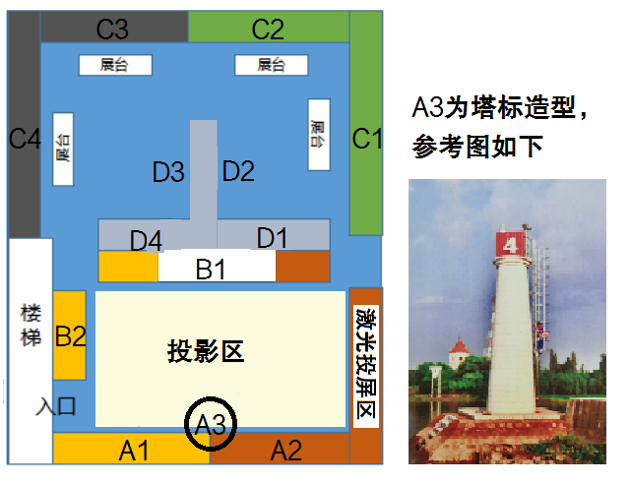
- 展示布置明细。
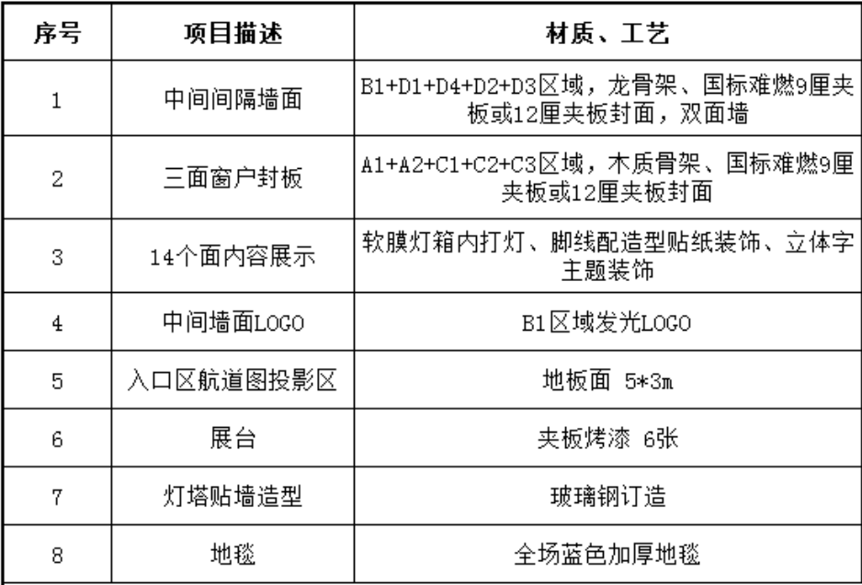
（五）在规定的时限内完成以上内容。
四、附则
（一）工期：自合同签订日起20日内完成。
（二）款项支付：
1.在签订合同后，采购人在收到成交供应商提交的书面申请及有效的税务发票之日起5个工作日内支付项目总款项50%给成交供应商，待项目完成通过验收后，采购人在收到成交供应商提交的书面申请及有效的税务发票之日起5个工作日内支付项目总款项50%给成交供应商。供应商所报总价应综合考虑完成本项目所发生的各项费用，应包括成本、利润、税金、合同条款规定的保险、政策性文件规定及合同包含的所有风险、责任及措施等费用，包含全部实物工作和技术服务工作以及可能发生的各种费用；本项目合同总价在合同执行过程中是固定的，不因情况变化而调整。
2.支付方式：采用银行转账、银行汇付（含电汇）等方式。
3.支付项目款项必须凭有效书面申请和有效的税务发票支付。
4.因受财政拨款控制，在采购人完成各项支付手续报财政审批时，审批导致支付时间延长时，不应属采购人违约，成交供应商须继续履行合同中要求的相关内容。

